《基于深度学习的目标检测实验报告》

目录

（一）实验内容、目标和动机 2

（二）CycleGan原理介绍 2

（三）CycleGan的基本架构 2

（四）CycleGan核心架构的具体实现 3

（五）网络训练和推理过程及说明 3

（六）实验结果比对和分析 6

（七）总结和讨论 7

（八）参考文献 8

**一、实验内容、目标和动机**

**1.实验内容**

（1）下载图像数据集horse2zebra。

I. 数据集结构：

训练集（Train）

trainA（马的图像）：1067张

trainB（斑马的图像）：1334张

测试集（Test）

testA（马的图像）：120张

testB（斑马的图像）：140张

II. 数据集大小

每张图像的分辨率通常为256x256像素，图像格式为JPEG。

（2）构建CycleGAN模型并进行训练，将马的图像转换成斑马的图像。

模型输入：用1067张马风格的图像和1334张斑马的图像作为模型训练输入。

模型输出：将测试集马的图像转换为斑马的图像。

**2.实验目标和动机**

（1）设计CycleGAN模型，对图像数据集进行训练，评估CycleGAN在图像风格转换任务上的效果。

（2）分析实验结果，探讨如何优化CycleGAN的网络结构、调整参数、改进训练算法等方面，提升CycleGAN转换的效果和效率。

**二、CycleGan原理介绍**

CycleGAN（Cycle-Consistent Generative Adversarial Network）是一种无监督的图像到图像转换模型，可以在没有成对训练样本的情况下实现图像风格转换。CycleGAN的核心思想是通过两个生成器和两个判别器，以及一个循环一致性损失来确保输入图像在经过转换后可以还原。

**1. 生成器（Generator）**

生成器负责将输入图像转换为目标风格的图像。

**2. 判别器（Discriminator）**

判别器负责判断输入图像是真实图像还是生成的图像。

**三、CycleGan的基本架构**

CycleGan主要由两个生成器和两个判别器组成：

生成器netG_A2B：将输入图像从风格A转换为风格B。

生成器netG_B2A：将输入图像从风格B转换为风格A。

判别器netD_A：区分真实的A图像和生成的A图像。

判别器netD_B：区分真实的B图像和生成的B图像。

**四、CycleGan核心架构的具体实现**

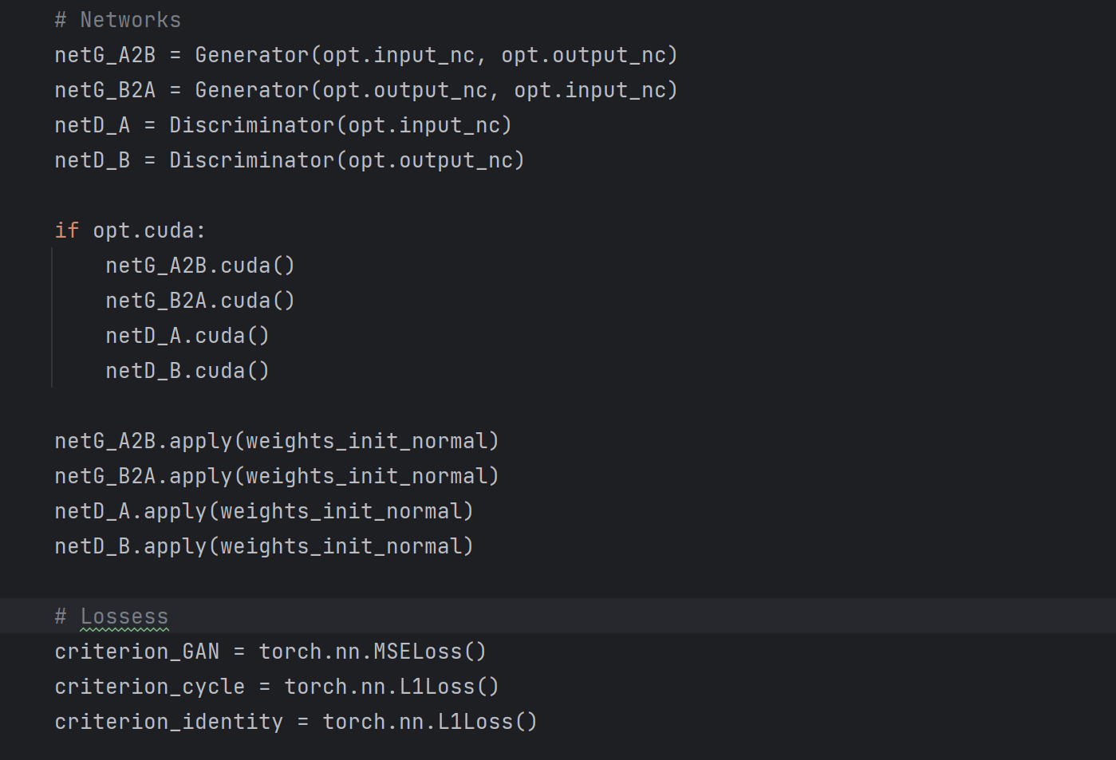

**1.生成器netG_A2B和netG_B2A**

(1)输入图像大小: 256x256x3（宽度、高度、通道数，3表示RGB彩色图像）

(2)卷积层和反卷积层构成生成器，用于图像风格转换

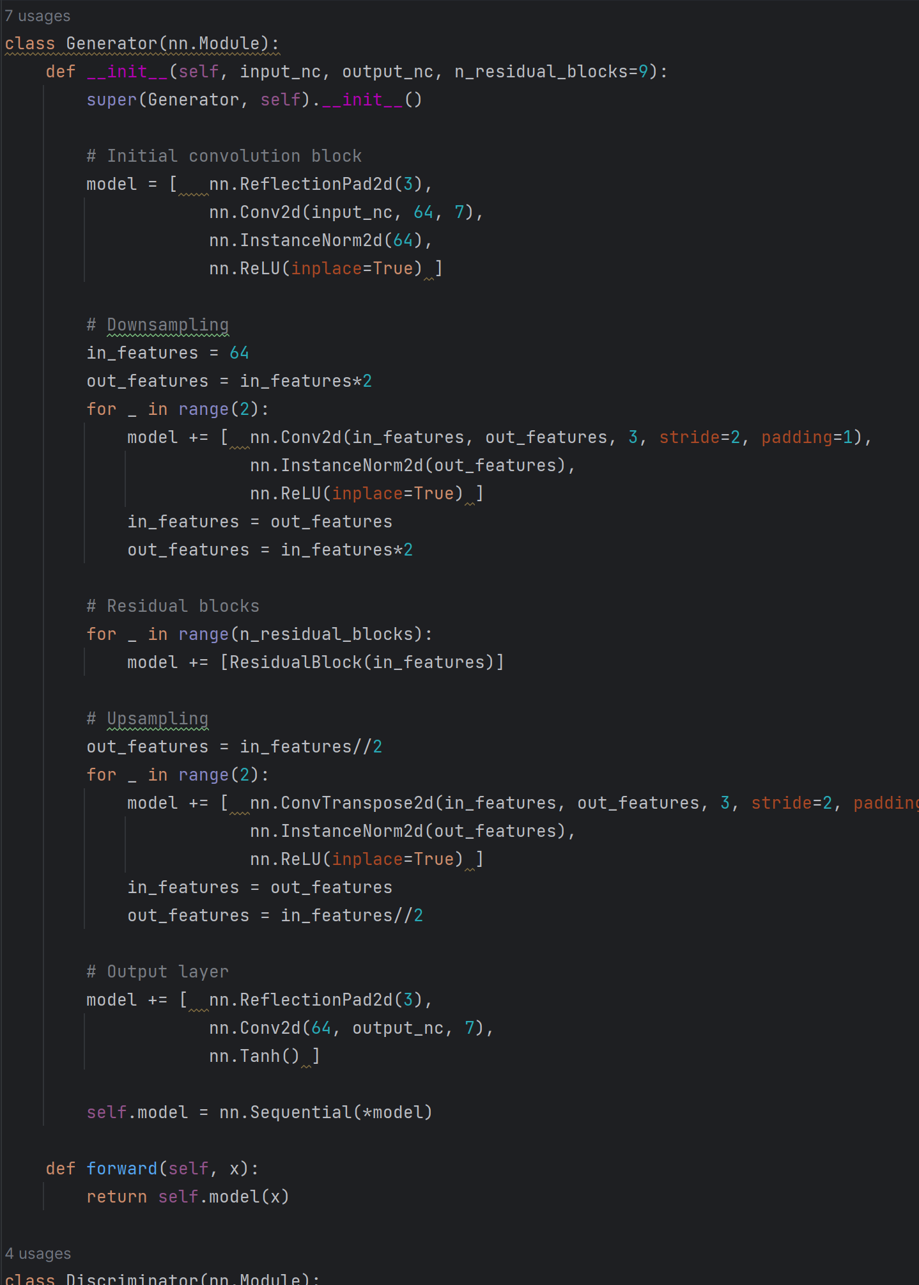

**2.判别器netD_A和netD_B**

（1）输入图像大小: 256x256x3

（2）判别器由卷积层组成，用于区分真实图像和生成图像

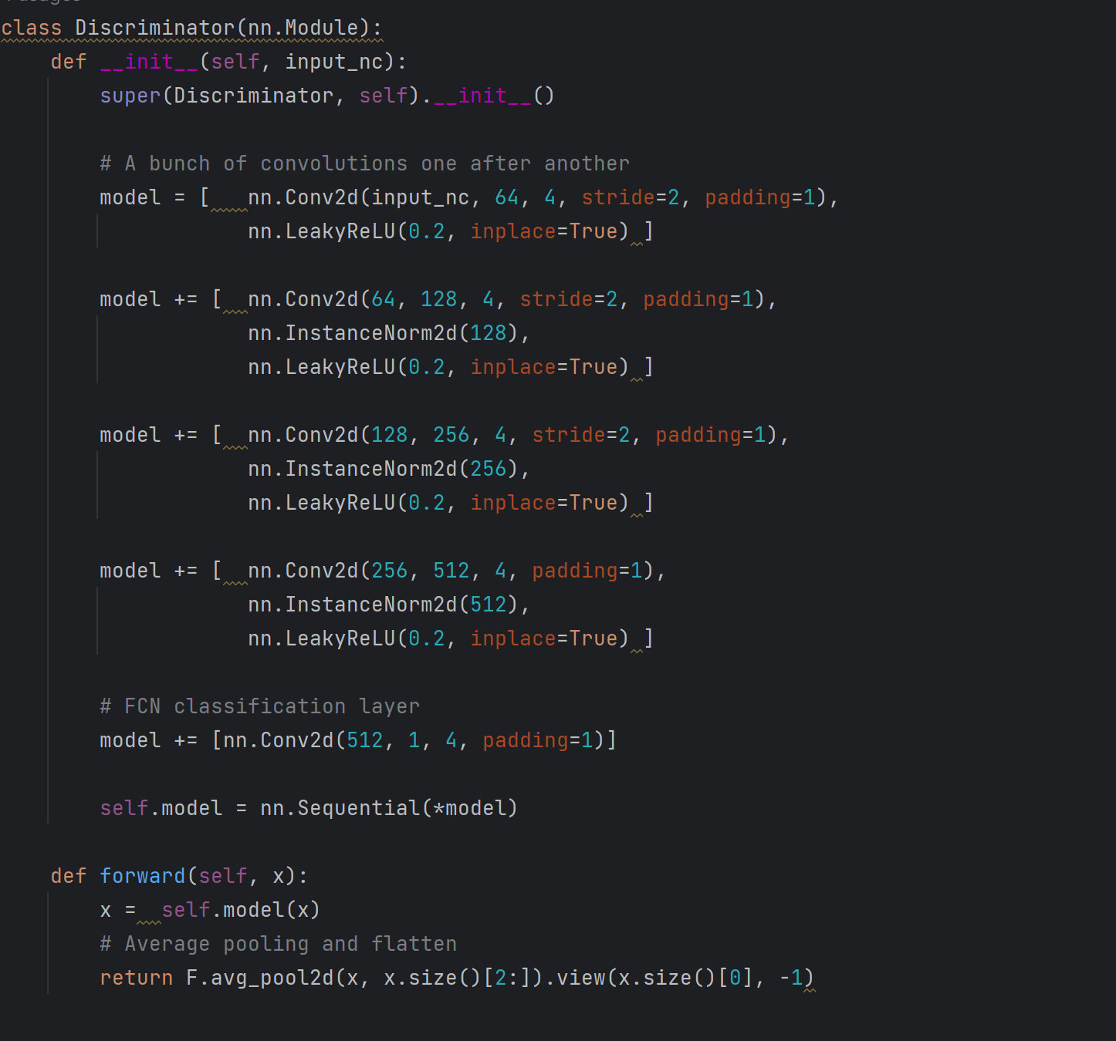

**3.损失函数**

(1)GAN损失：判别器和生成器之间的对抗损失,使用均方误差损失函数

(2)循环一致性损失：使用L1 Loss，确保生成的图像可以还原回原始图像，保证转换的有效性。

(3)身份损失：使用L1 Loss,用于确保当输入图像已经是目标风格时，生成器不应改变图像

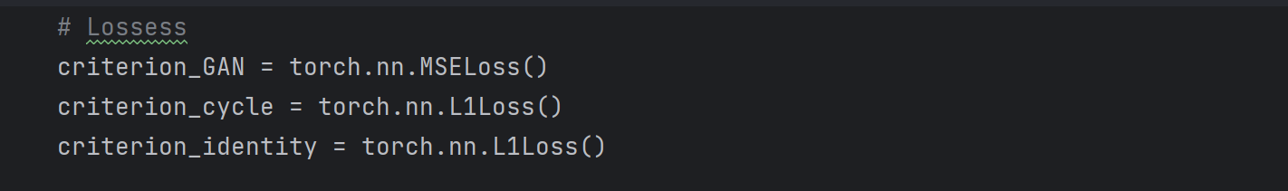

**五、网络训练和推理过程及说明**

训练前准备：

首先，代码使用argparse库解析命令行参数，设置起始训练轮数为0，训练总轮次为200，批次大小为1，学习率为0.0002，学习率开始衰减的训练轮数为100，使用Adam优化器优化损失函数，LambdaLR调度器调整学习率，CPU线程数为8，还设置了用于绘制损失的日志记录器。

**1.训练过程**

**（1）设置模型输入**

将从数据加载器 dataloader 中读取的批次数据 batch 拆分为 real_A 和 real_B，分别代表两个域（马和斑马）中的真实图像。

**（2）Generator A2B 和 B2A 的训练**

首先清空Generator的梯度，然后先后计算Identity Loss，Gan Loss和Cycle Consistency Loss，最后计算Generator的总损失，将Identity Loss，Gan Loss和Cycle Consistency Loss相加，进行反向传播并更新Generator参数。

**(3)DiscriminatorA和B的训练**

首先清空Discriminator的梯度，然后分别计算计算Discriminator A 对真实图像 real_A 的损失Real Loss和Discriminator A 对伪造图像 fake_A 的损失Fake Loss，最后计算Discriminator A 的总损失，将真实损失和假损失相加并取平均, 进行反向传播并更新判别器 A 的参数。

Discriminator B同理。

**(4) 进度报告和学习率更新**

记录Generator和Discriminator的损失值，便于在训练过程中监控模型性能，并更新Generator和Discriminator的学习率。

(5)保存模型检查点

定期保存模型的参数，以便在后续训练或推理过程中使用。

**2.推理过程**

推理前准备：

（1）定义并解析命令行参数，设置批量大小为1、数据集目录为horse2zebra、输入和输出通道数为3、图像大小为256、CPU线程数为8以及生成器的检查点文件。

（2）创建生成器 netG_A2B 和 netG_B2A ，从检查点文件加载预训练的生成器权重，设置生成器为评估模式（eval），以确保推理过程中不使用批量归一化的统计信息。

（3）为输入数据分配内存，将图像转换为张量并标准化，创建数据加载器，从指定目录加载测试数据，最后检查并创建用于保存生成图像的输出目录。

推理过程：

（1）遍历数据加载器中的每个批次，读取真实图像 real_A 和 real_B。

（2）使用生成器生成伪造图像 fake_B 和 fake_A。

（3）将生成的图像从[-1, 1]范围映射到[0, 1]范围。

（4）将生成的图像保存到对应的输出目录中，并输出生成进度。

**六、实验结果比对和分析**

**1.实验结果**

（1）在训练过程中，通过记录生成图像和真实图像的对比，可以看到CycleGAN的转换效果。在实验过程中，模型生成的图像逐渐逼近目标风格。

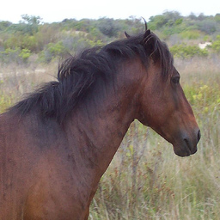 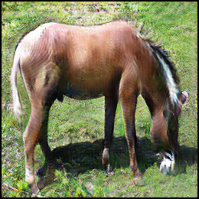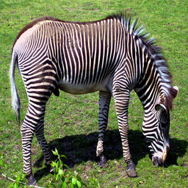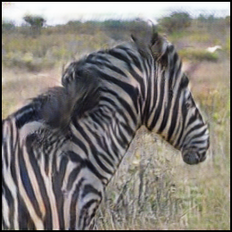

Real A Fake A Real B Fake B

（2）随着训练的进行，对抗损失和循环一致性损失逐渐降低，表明模型在逐步收敛。

**Generator Loss：**

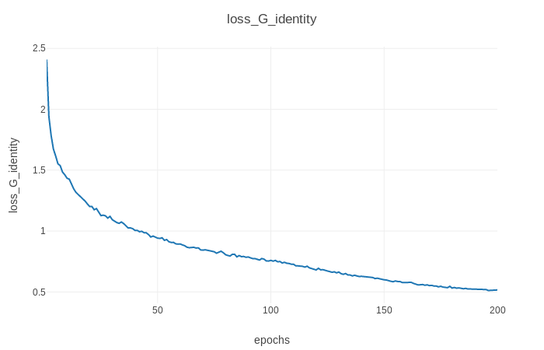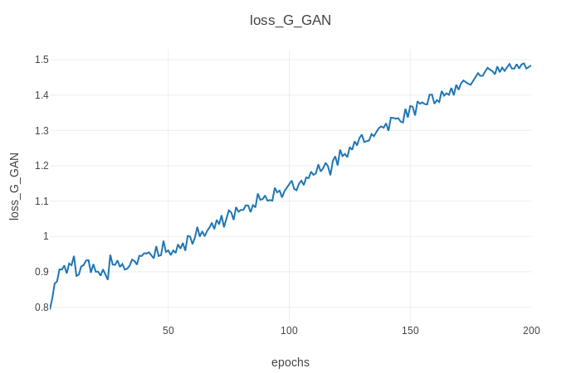

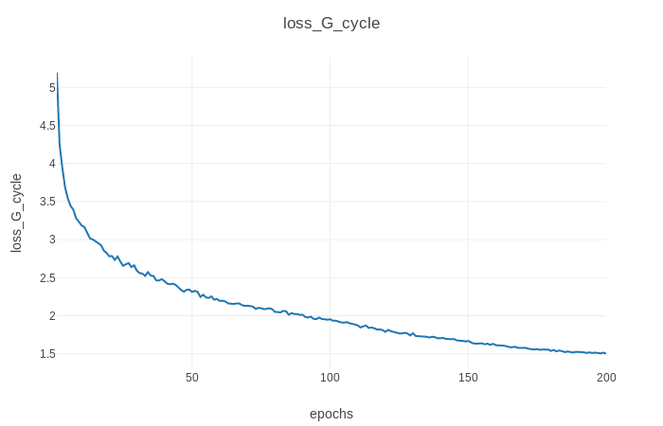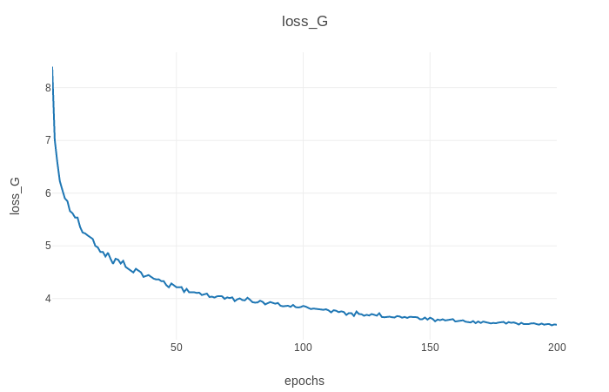

**Discriminator Loss：**

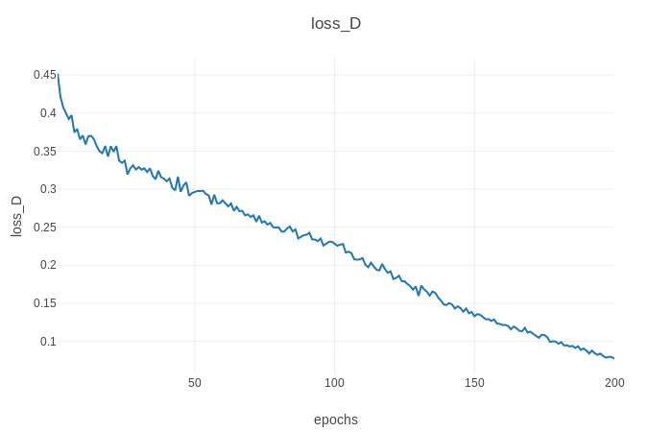

**2.实验分析：**

（1）模型性能：从生成的图像质量来看，模型在图像风格转换任务中表现良好。但如果生成图像质量不够高，可能存在训练不充分的问题。

（2）超参数调整：学习率等超参数对模型性能有显著影响。在实验中，通过调整这些参数可以进一步提高模型的表现。

（3）实时应用：在实际应用中，处理速度和生成质量是关键因素。实验结果表明，该模型在普通硬件环境下能以较快的速度进行图像风格转换，满足实际应用的需求。

**七、总结和讨论**

**1.总结**

CycleGAN实验通过训练两个生成器和两个判别器来学习图像域之间的映射关系，成功地实现了无监督图像到图像的转换。实验过程包括数据预处理、模型训练、损失计算和优化，以及最终的模型测试与结果保存。结果表明，CycleGAN能够在没有成对训练数据的情况下，生成高质量的目标域图像，验证了其在无监督学习中的有效性和潜力。

**2.讨论**

（1）实验中遇到的问题：

I. 原代码中的数据集下载链接失效

解决方案：根据自己想要的数据集（如horse2zebra），到浏览器上搜索下载，然后在代码目录下建立正确格式的数据集文件夹并放入下载好的数据集。

II. 使用visdom可视化实验结果时，发生socket连接不上的问题

解决方案：在另一个conda环境的终端运行pip -m visdom.server，即可建立连接。

III. 运行pip -m visdom.server时，发生“Downloading scripts, this may take a little while”的问题

解决方案：**找到conda环境下的**visdom-master\py\visdom\server\run_server.py  
**注释函数中第一行的**download_scripts

（2）应用前景：

I. 风格转换：CycleGAN可用于实现图像的风格迁移，例如将油画转换为真实照片、将夏季场景转换为冬季场景等。通过学习源域和目标域之间的映射关系，CycleGAN能够生成具有目标风格的图像，为艺术创作、图像处理等方面提供了新的可能性。

II. 跨域转换：CycleGAN可以将图像从一个域转换到另一个域，例如将马转换为斑马、将苹果转换为橙子等。这种跨域转换对于计算机视觉任务中的域适应性非常有价值，可以解决配对数据不足或不可获得的问题。

III. 图像增强：CycleGAN可用于图像增强，提升图像质量和细节。通过学习两个域之间的映射关系，CycleGAN能够从低质量的图像中生成高质量的图像，改善图像的清晰度、对比度等方面。